Entrenamiento cultural La Salle-Jamón de Teruel

Esculturas del Ensanche y Fuenfresca

El recorrido que se propone es urbano, por los barrios del Ensanche y de La Fuenfresca, para conocer el significado de seis de sus esculturas.

Partiremos de La Salle (Carrajete). Por la acera izquierda de la avenida de Sagunto, iremos hacia Dinópolis. En la glorieta de la intersección con la vía de Barrios nos encontramos con una escultura de Pascual Berniz, que representa un peirón, palabra aragonesa, que desciende del griego “límite”. Los peirones son muy comunes en Aragón, y en especial en la provincia de Teruel. Habitualmente son columnas que delimitaban cruces de caminos, o que se disponían en las entradas y salidas de poblaciones. Con el tiempo, ante los numerosos riesgos que suponía ponerse en camino, se fueron cristianizando, y se disponían en ellos pequeñas esculturas de santos, a los que se encomendaba el caminante. La palabra opuesta es ápeiron, que significa sin límite, es decir, el infinito. Podemos ver esa simbología en la escultura.

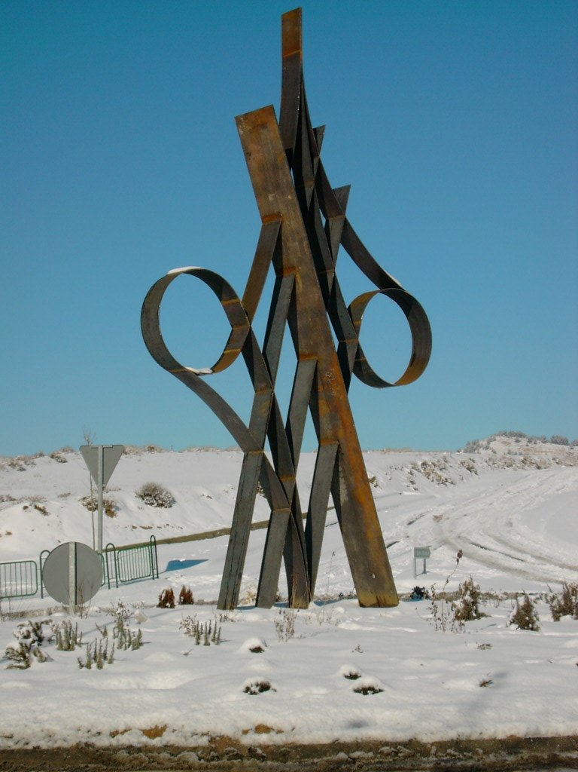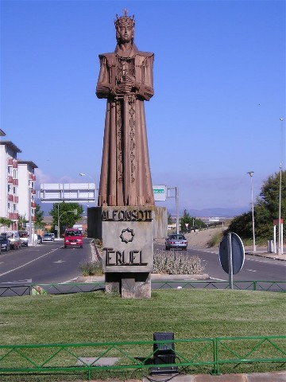

Seguiremos hacia Dinópolis. En la siguiente glorieta, primera que se encuentra el visitante que llega a Teruel, tenemos una escultura de un rey. Pertenece a José Gonzalvo, célebre escultor de Rubielos de Mora. Inicialmente fue concebida por el autor como la representación de Fernando el Católico, y la escultura estuvo ubicada durante mucho tiempo al lado de la carretera N-234, junto al cruce de Fuente Cerrada. Cuando fue trasladada a la entrada de Teruel, se cambió la identidad del rey, indicando el pie del pedestal que se trata de Alfonso II de Aragón, fundador (o repoblador) de la ciudad de Teruel.

Tomaremos la vía ciclista que bordea la Fuenfresca, hasta llegar a la carretera de Castralvo. Allí nos espera otra espectacular escultura de Pascual Berniz, que representa a dos amantes. Si nos fijamos bien, son dos siluetas entrelazadas, que juntas forman un corazón. Es una de las mayores esculturas de Teruel, difícil de construir y de montar (corrió a cargo de talleres Tena, de Teruel).

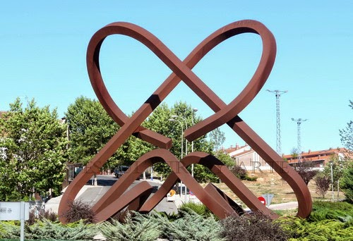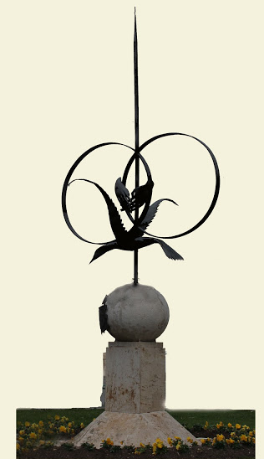

Por la acera de la nueva Avenida de Europa, llegaremos a la plaza de la Constitución, y de allí por Ruiz Jarabo hacia la plaza de la Playa de Aro. En esta plaza nos encontramos con una escultura de Cañavate, también con simbología de la unión y del amor. Seguiremos por Ruiz Jarabo y José Torán. Junto a la entrada del viaducto, está el busto de José Torán de la Rad, ingeniero que proyectó y dirigió la obra de distribución de agua domiciliaria en Teruel (1930), junto con una escultura de la mujer aguadora, de Victorio Macho (por cierto, es copia de otra del mismo autor existente en Palencia).

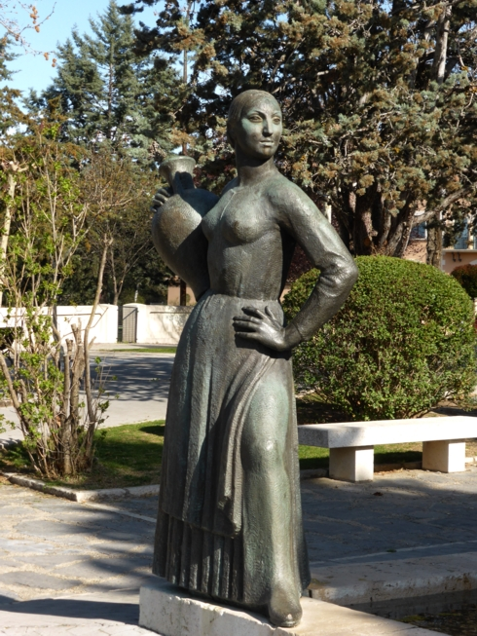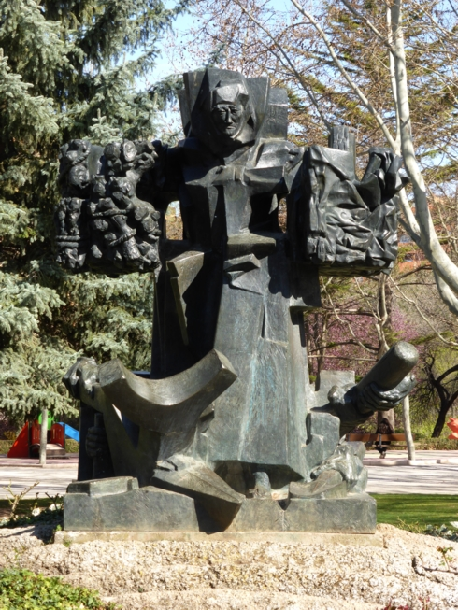

El regreso hasta La Salle lo haremos por el parque de los Fueros. Allí nos espera, si entramos por Ruiz Jarabo, la escultura de homenaje a la mujer labradora, obra de Pablo Serrano (1976), todo un símbolo de la dependencia del agua y del esfuerzo histórico de las mujeres turolenses.

